palmu pověsit poblíž k č. 25

Vracet se smí pouze na 1 a každý předmět smíte vlastnit v dané chvíli pouze jeden krát. Škrtáte pouze to co máte.

Cílem je dojít do šťastného konce a přinést si co nejvíc různých trofejí.

Počáteční vybavení: 1 loď na tým, 1 pláštěnka na člověka.
1
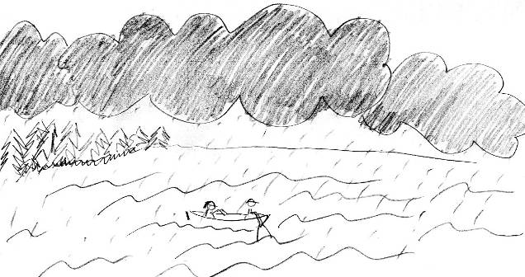
Tak jste se zase jednou vydali na Velikou řeku. Počasí vám přálo - až do teď. Najdnou se strašlivě zatáhlo, začal fučet vítr a voda se na vás valí ze všech stran. Oblohu ozařují blesky a přes dunění hromů skoro neslyšíte vlastního slova.

Rychle vytáhenete pláštěnky | Skočíte do řeky | Budete nadávat na to psí počasí
Už jste sice promoklí až na kost, ale aspoň máte lepší pocit, jděte na 2 | To jste si teda moc nepomohli ... loďku vám odnesl proud a vítr a vy se teď plácáte v rozbouřené řece. Škrtněte loď a jděte na 3. | Nadávky bouřku ne a ne zahnat, ale navíc vám do lodi spadla obrovská kroupa a udělala vám ve dně díru. Škrtněte loď a napište si loď s dírou a kroupa. Jděte na 4
2
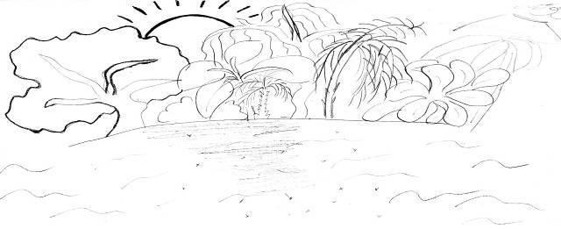Konečně se vyjasnilo. Ale co se to stalo s okolní krajinou? Obyčejný smíšený les a kukuřičné pole se změnily na hustý prales a ten kopec v dálce vypadá jako dýmající sopečný kráter! Ta bouře vás přesunula do pravěku - jak se teď dostanete zpátky? Nebo radši zkusíte jít dál do minulosti?

Zajedete ke břehu | Poplujete dál | Sundáte si pláštěnky | Poplavete proti proudu
Jděte na 5 | Krajina je pořád stejně divná. V těch pláštěnkách se, ale už pěkně paříte - sundejte si je a pokračujte na 6. | Uff, to je úleva, pálící slunce vás rychle osušuje - jděte na 6 | Zabíráte co vám síly stačí, ale nanejvýš se vám daří zůstat na místě. Je to hrozná fuška - dejte si každý 5 dřepů a radši vyberte jinou možnost.
3
Konečně se vyjasnilo. Ale co se to stalo s okolní krajinou? Obyčejný smíšený les a kukuřičné pole se změnily na hustý prales a ten kopec v dálce vypadá jako dýmající sopečný kráter! Ta bouře vás přesunula do pravěku - jak se teď dostanete zpátky? Nebo radši zkusíte jít dál do minulosti?
Poplavete na břeh | Poplavete po proudu | Poplavete proti proudu | Utopíte se
Byla to pěkná dřina, ale nakonec jste doplavali ke břehu. Dejte si každý 5 dřepů a jděte na 7 | Po proudu plavete rychleji než mistři světa - tak utíkejte na 8 | Proud je po bouřce obzvláště silný, i když se snažíte ze všech sil pohybujete se pomalu po proudu. Dejte si každý 10 dřepů a radši si vyberte jinou možnost. | To je ale blbost, koho to vůbec napadlo? Dejte si každý 10 dřepů, ať vás přejdou hloupé nápady a vyberte si něco jiného.
4
Konečně se vyjasnilo. Ale co se to stalo s okolní krajinou? Obyčejný smíšený les a kukuřičné pole se změnily na hustý prales a ten kopec v dálce vypadá jako dýmající sopečný kráter! Ta bouře vás přesunula do pravěku - jak se teď dostanete zpátky? Nebo radši zkusíte jít dál do minulosti?

Ucpete díru v lodi pláštěnkou. (máte-li pláštěnku) | Ucpete díru v lodi kroupou (máte-li loď s dírou a kroupu) | Pádlujete dál (máte-li loď) | Pádlujete dál (máte-li loď s dírou) | Pádlujete ke břehu (máte-li loď) | Pádlujete ke břehu (máte-li loď s dírou)
Škrtněte pláštěnku a loď s dírou a napište si loď. | Jak se oteplilo, tak kroupa rychle taje, navíc do díry vůbec nepasuje, takže se vám povedlo akorát rozbít zbytky kroupy a do loďi pořád teče. Škrtněte kroupu. | Po proudu plavete rychleji než mistři světa - tak utíkejte na 6 | Pádlujete co vám síly stačí, ale loď jde nezadržitelně ke dnu ... Rychle vybírejte vodu - dejte si každý 5 dřepů a honem vyberte něco jiného. | Byla to pěkná dřina, ale nakonec jste doplavali ke břehu. Dejte si každý 5 dřepů a jděte na 5 | Pádlujete co vám síly stačí, ale loď jde nezadržitelně ke dnu ... Rychle vybírejte vodu - dejte si každý 5 dřepů a honem vyberte něco jiného.
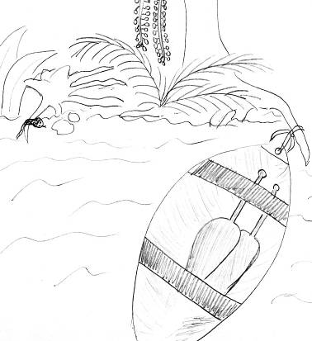
5
Loď jste uvázali za vyčnívající kořen a rozhlížíte se po okolí...
Kolem řeky se táhne hustý prales.
Půjdete rovnou do pralesa |  | Půjdete po břehu proti proudu řeky |  | Půjdete po břehu po proudu |  | Lehnete si a chvíli si schrupnete
Loď berete s sebou | bez lodi | Loď berete s sebou | Bez lodi | Loď berete s sebou | Bez lodi | Lehnete si a chvíli si schrupnete
Loď je pěkně těžká s tím asi daleko nedojdete. Dejte si každý 5 dřepů a radši tady loď nechte. | Škrtněte si loď a jděte na 10. | Loď je pěkně těžká s tím asi daleko nedojdete. Dejte si každý 5 dřepů a radši tady loď nechte. | Škrtněte si loď a jděte na 11. | Loď je pěkně těžká s tím asi daleko nedojdete. Dejte si každý 5 dřepů a radši tady loď nechte. | Škrtněte si loď a jděte na 12. | Jděte na 13.
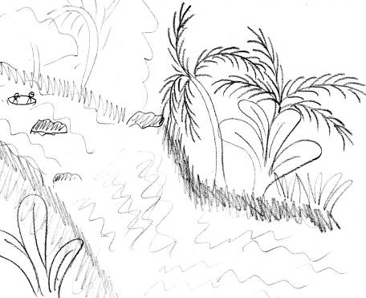
s
6
Proud vás nese rychle dopředu, ale najednou slyšíte podivný hukot, vypadá to, že je před vámi vodopád ...

Zkusíte ještě rychle doplout ke břehu | Risknete to a těšíte se na super zážitek z jízdy vodopádem | Skočíte do řeky a poplavete na břeh | Skočíte do řeky a poplavete po proudu
Proud je dost silný, pořád se vám nedaří s lodí zahnout. Dejte si každý 5 dřepů. | Jděte na 9 | Byla to teda fuška, ale nakonec se vám podařilo doplácat až na břeh. Dejte si každý 5 dřepů, škrtněte si loď a jděte na 7. | Po proudu plavete rychleji než mistři světa. Škrtněte si loď a utíkejte na 8.

7
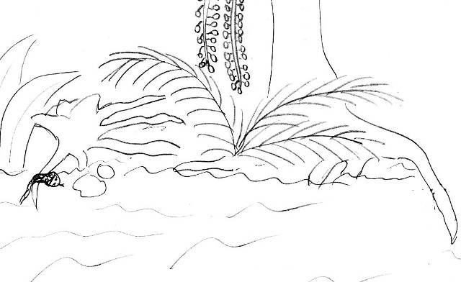Konečně si můžete trochu odpočinout. Sedáte si na břehu do trávy a rozhlížíte se kolem.
Kolem řeky se táhne hustý prales.

Půjdete rovnou do pralesa | Půjdete po břehu proti proudu řeky | Půjdete po břehu po proudu | Lehnete si a chvíli si schrupnete
Jděte na 10 nebo 14. | Jděte na 11. | Jděte na 12. | Napočítejte nahlas do 50.

8
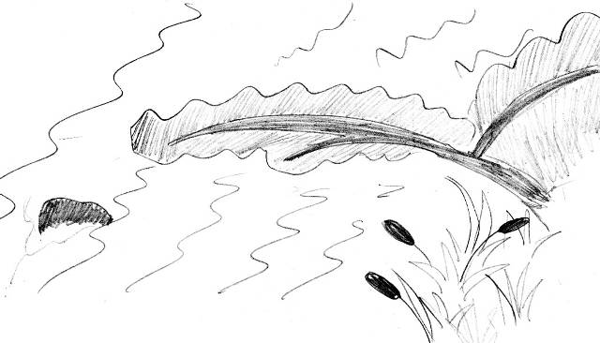To byl teda nápad ..., závratnou rychlostí se blížíte k vodopádu.

V poslední chvíli se zkusíte chytit větve visící nad řekou. | Odhodlaně plavete dál | Ještě to zkusíte stihnout na břeh
Proud je opravdu rychlý, jen jste se o větev poškrábali a plujete dál. | Jděte na 8 | Z posledních sil a v poslední chvíli se vám přece jen podařilo vyškrábat na břeh. Dejte si každý 10 dřepů a jděte na 7.

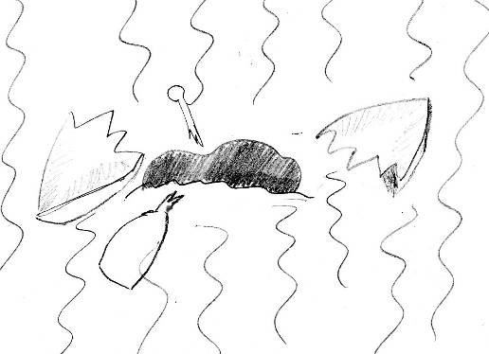
9
Proud je opravdu silný a čím jste blíž vodopádu tím je řeka mělčí a kamenitější. Takže není divu, že se vám
jednomu obsvláště vypečenému šutru nepodařilo vyhnout...
Loď je na dva kusy, vy se plácáte ve vodě a vodopád je kousek před vámi.

Poplavete na břeh | Poplavete po proudu | Poplavete proti proudu | Utopíte se
Byla to pěkná dřina, ale nakonec jste doplavali ke břehu. Dejte si každý 5 dřepů a jděte na 7 | Po proudu plavete rychleji než mistři světa - tak utíkejte na 8 | Proud je po bouřce obzvláště silný, i když se snažíte ze všech sil pohybujete se pomalu po proudu. Dejte si každý 10 dřepů a radši si vyberte jinou možnost. | To je ale blbost, koho to vůbec napadlo? Dejte si každý 10 dřepů, ať vás přejdou hloupé nápady a vyberte si něco jiného.

10
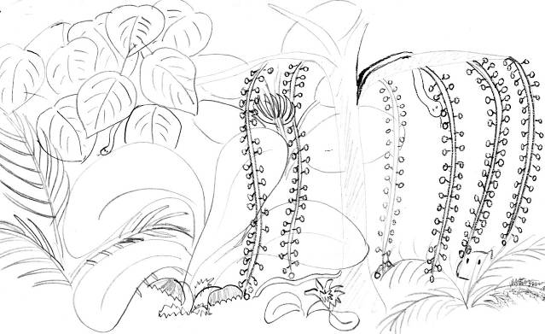V pralese je pěkně husto, všude samá liána, lupeny, květy a kořeny … Kolem to syčí, chrastí, kňourá a vůbec se ze všech stran ozývají divné zvuky.

Vrátíte se zpátky na břeh | Půjdete dál rovně | Zahnete vlevo | Zahnete vpravo
Otáčíte se, ale žádnou cestu zpátky nevidíte, prales jakoby se za vámi uzavřel. No nic přece tady nezůstanete jen tak trčet. Jděte na 14 | Prales je snad čím dál hustší, ale jdete odhodlaně dál. Dejte si každý 5 dřepů a jděte na 16 | Prales je snad čím dál hustší, ale jdete odhodlaně dál. Dejte si každý 5 dřepů a jděte na 15 | Prales je snad čím dál hustší, ale jdete odhodlaně dál. Dejte si každý 5 dřepů a jděte na 16

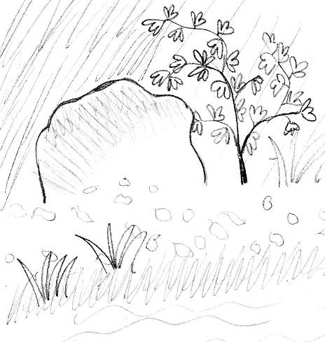
11
Cesta je tady dost kamenitá a prudce se svažuje do řeky. Po chvíli namáhavého lezení však objevujete malou jeskyni nad řekou.

Půjdete se podívat do jeskyně | Půjdete dál | Zkustíe si zapálit louč
Jeskyň vypadá dost opuštěně, na stěnách jsou vidět obrázky nakreslené červenou hlínou…Jděte na 17. | Kousek dál jsou divné hromádky z kamenů. Když se podíváte co je tam zahrabané, nalézáte lidské kosti. Napište si Kosti. | Kolem se povaluje docela dost borových třísek, ale jak je zapálit? Po úporném snažení se vám to nakonec podařilo. Dejte si každý 5 dřepů a napište si Hořící louč.
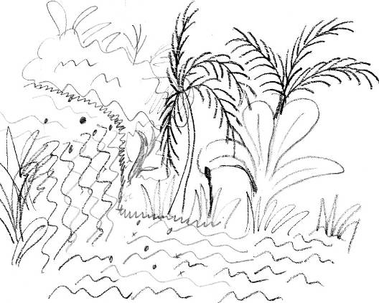
12
Po kamenitém břehu jste došli až k vodopádu. Je to pěkně prudký sráz, tudy to dál asi nepůjde ...

Vrátíte se | Půjdete do pralesa
Cestou jste se asi zamysleli, protože místo kde jste původně přistáli jste asi minuli. Jděte na 11. | Jděte na 10

13
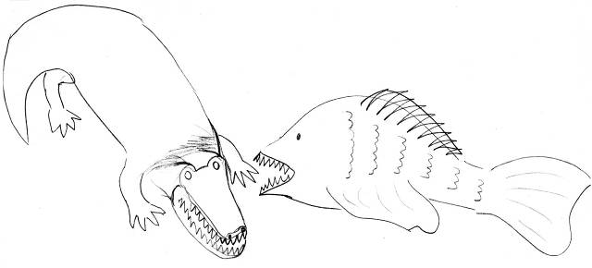Najednou vás ze spánku něco probudilo. Koukáte co se děje a vidíte, že na loďce je obrovský krokodýl a zápasí s nějakou dost velkou taky pěkně zubatou rybou. Jak sebou hází tak z loďky jen lítají třísky.

Zkusíte krokodýla a rybu z lodi vyhnat | Radši půjdete pryč - po proudu | Radši půjdete pryč - proti proudu | Radši půjdete pryč - rovnou do pralesa
S krokodýlem není žádná legrace, dejte si každý 5 dřepů a radši toho nechte. | Škrtněte si loď a jděte na 12 | Škrtněte si loď a jděte na 11 | Škrtněte si loď a jděte na 10

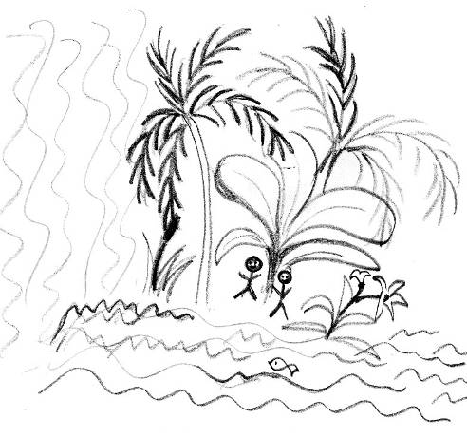
14
Tak se vám nakonec podařilo skrz prales dojít zase zpátky k řece, ale tentokrát jste už pod vodopádem.

Zkusíte si vyrobit vor (jen máte-li Sekeru a provaz) | Půjdete si zaplavat | Vlezete si pod vodopád | Poplujte na voru dál po řece (jen máte-li Vor)
Po několikahodinové dřině se vám nakonec podařilo vyrobit něco jako vor. Škrtněte si provaz - ten jste spotřebovali. Dejte si každý 10 dřepů nebo kliků a napište si Vor. | Plavání vás trochu osvěžilo, u dna jste našli pěkné oblázky. Napište si oblázky. | To teda nebyl moc dobrý nápad, padající voda je jako hromada kamení, dejte si každý 5 dřepů nebo kliků a radši z toho vylezte. | Jděte na 18
15
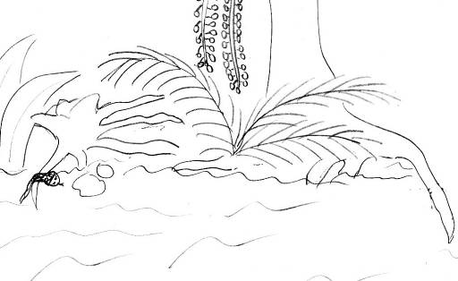
Konečně jste se dohrabali zpátky k řece, ale jste asi na úplně jiném místě než odkud jste vyrazili. Po vaší loďce není nikde ani památky…

Zkusíte si vyrobit vor (jen máte-li Sekeru a provaz) | Půjdete si zaplavat | Půjdete dál po proudu kolem břehu | Půjdete dál proti proudu kolem břehu | Půjdete do pralesa
Po několikahodinové dřině se vám nakonec podařilo vyrobit něco jako vor, ale co teď tady s vorem, proti proudu to jen tak nepůjde a po proudu je kousek dál vodopád...? Vor tady musíte nechat. Škrtněte si provaz - ten jste spotřebovali. Dejte si každý 10 dřepů nebo kliků. | Plavání vás trochu osvěžilo u dna jste našli pěkné oblázky. Napište si oblázky. | Jděte na 12 | Jděte na 11 | Jděte na 10
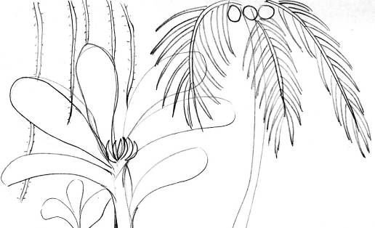
16
Konečně jste došli na trošku volnější prostranství v pralese, takže se můžete aspoň trochu rozhlídnout kolem. Všude samá liána … a vida támhle jsou vidět banány a kokosové ořechy.

Natrháte si banány. | Shodíte si kokosový ořech. | Natrháte si liány (máte-li sekeru) | Natrháte si liány (nemáte-li sekeru)
Banány si hlídá nějaká opice. Jestli máte Kosti můžete jí je hodit a zatímco se bude starat o ně, natrhat banány - škrtněte kosti a napište Banány. Jestli kosti nemáte opice vás k banánům nepustí. | Zkoušíte ořechy shodit házením kamenů - moc vám to nejde, naštěstí je tam nahoře nějaké zvíře a na oplátku po vás hází ořechy - au dokonce vás trefila do hlavy. Napište si Kokosový ořech a bolehlav. | Liány jsou pěkně pevné, ještěže máte tu sekeru - udělali jste si pěkný provaz. Napište si provaz. | Liány jsou pěkně pevné, holýma rukama vám to moc nejde, ale nakonec jste si udělali docela obstojný provaz. Dejte si každý 5 dřepů nebo kliků a napište si Provaz.
17
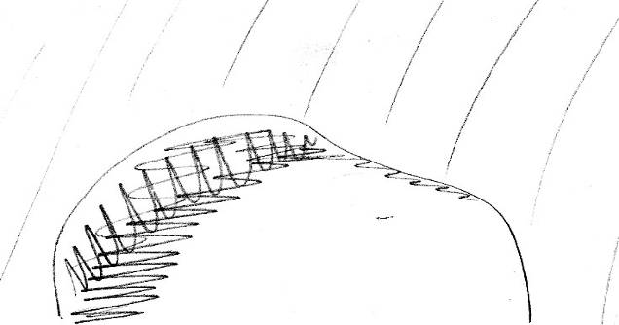

Jeskyně vede malým průchodem dál ...
Půjdete dál do jeskyně (máte-li Hořící louč) | Půjdete dál do jeskyně (nemáte-li Hořící louč) | Prohledáte pořádně první část jeskyně (máte-li Hořící louč) | Prohledáte pořádně první část jeskyně (nemáte-li Hořící louč)
Našli jste tady primitivní pazoukrovou sekyrku. Louč už ale dohořívá. Napište si Sekera a škrtněte Hořící louč. | Je tam už úplná tma, takže nevidíta ani na krok, šátráte kolem sebe, zakopáváte o nějaké kamení na zemi - je to dost namáhavé, dejte si každý 5 dřepů a radši se vraťte. | Našli jste zde úlomky nějakých džbánků a dokonce jeden celý. Louč už ale dohořívá. Napište si Džbánek a škrtněte Hořící louč. | Je tady dost šero - skoro nic nevidíte, pod nohama vám něco chřestí, jako kdybyste šlapali v porcelánu...

18
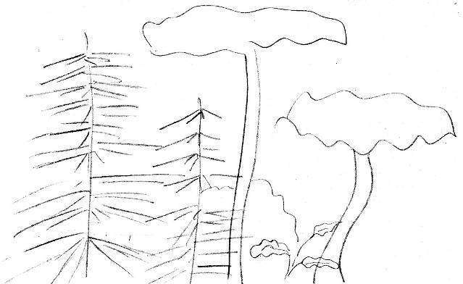
Jak si to tak klidně plujete, najednou vidíte, že se zase něco děje s okolní krajinou. Na levém břehu rostou podivné rostliny a na pravém ještě podivnější. Taky se občas z prava ozývají fakt strašidelné zvuky...

Poplujete dál (jen nemáte-li bolehlav) | Přistanete na pravém břehu | Přistanete na levém břehu
Jděte na 19 | Jděte na 20 | Jděte na 21

19 - zde musíte zůstat dokud vás to někam nepošle
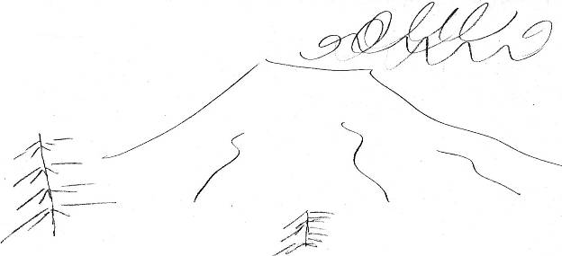Krajina je čím dál divnější a pustší. Navíc vám začíná pěkně kručet v břiše.
Napište si Hlad

Vrátíte se | Poplujete dál (jen nemáte-li hlad ani bolehlav a máte vor) | Sníte banány (jen máte-li banány) | Sníte kokosový ořech (jen máte-li kokosový ořech) | Sníte červené bobule (jen máte-li červené bobule) | Sníte bílé bobule (jen máte-li bílé bobule)
Proti proudu to jde fakt dost špatně. Dejte si každý 5 dřepů a jděte na 18. | Jděte na 22 | Banány zabraly na hlad. Šktněte si banány a hlad. | Kokosový ořech na hlad moc nepomohl, akorát jste si podráždili žaludek. Škrtěněte si Kokosový ořech. | Bobule jsou kupodivu docela výživné, hlad zahnaly, ale nějak vás začíná bolet hlava. Napište si bolehlav a škrtněte červené bobule. Pokud jste měli hlad tak si ho škrtněte. | Škrtněte bílé bobule. Pokud jste měli bolehlav tak si ho škrtněte, pokud ne tak si ho napište.
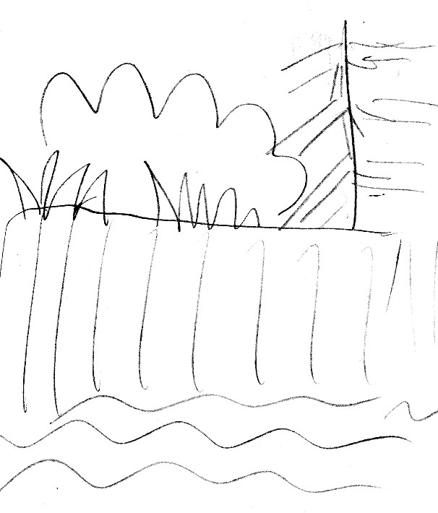
20

Břeh je dost strmý a obrostlý různým rostlinstvem...

Přivážete vor k vyčnívajícímu kořeni a půjdete na břeh (jen máte-li provaz) | Vystoupíte na břeh | Polekaly vás zvuky z pralesa, tak radši poplujete dál (jen máte-li vor)
škrtněte provaz a jděte na 23 | Škrtněte vor a jděte na 23 | Jděte na 19

21
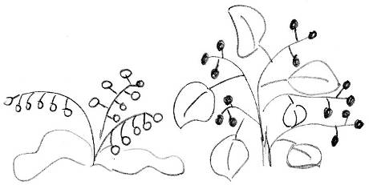
Rostou tady nějaké keře s bobulema. Jedny červené a jedny bílé.

Natrháte si červené bobule | Natrháte si bílé bobule | Sníte červené bobule  (jen když máte červené bobule) | Sníte bílé boule (jen když máte bílé bobule)
Dejte si každý 2 dřepy a napište si červené bobule. | Dejte si každý 2 dřepy a napište si bílé bobule. | Bobule jsou kupodivu docela výživné, hlad zahnaly, ale nějak vás začíná bolet hlava. Napište si bolehlav a škrtněte červené bobule. Pokud jste měli hlad tak si ho škrtněte. | Škrtněte bílé bobule. Pokud jste měli bolehlav tak si ho škrtněte, pokud ne tak si ho napište.

22
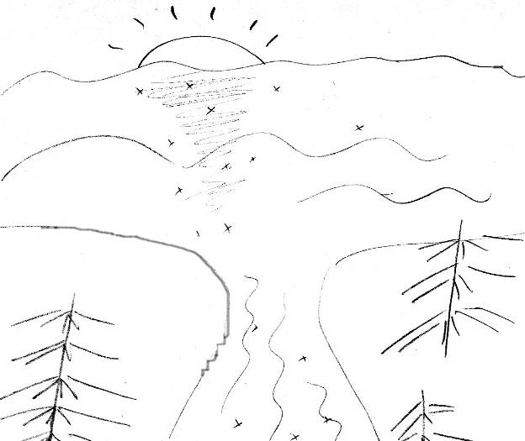Krajina je čím dál pustší, kolem rostou sem tam nějaké přesličky a najednou vidíte před sebou moře...

Zaberete, ať jste co nejdřív na moři. | Přirazíte ke břehu a dál půjdete pěšky. | Necháte se unášet proudem.
Zabíráte co vám síly stačí, dejte si každý 5 dřepů nebo kliků a utíkejte rychle na 27. | Škrtněte vor a jděte na 28. | Jděte na 27.

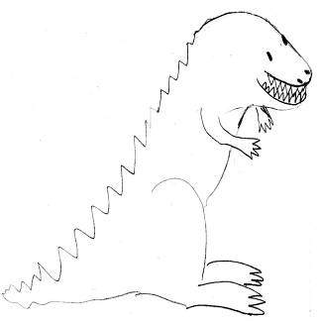
23 zde musíte zůstat dokud vás to někam nepošle
Jen jste rozhrnuli křoví a proti vám stojí tyranosaurus a cení na vás zuby.
Hodíte mu kosti (jen máte-li kosti) | Hodíte mu banány (jen máte-li banány) | Hodíte mu kokosový ořech (jen máte-li kokosový ořech) | Hodíte mu bílé bobule (jen máte-li bílé bobule) | Hodíte mu červené bobule (jen máte-li červené bobule) | Vrátíte se k voru (pokud máte vor) | Vrátíte se (pokud nemáte vor)
Kostí si ani nevšimnul a pořád na vás cení zubiska ... Škrtněte kosti. | Banány ho zaujaly. Už je očichává a žere. Ale jen co je sežral, začal se divně kroutit a skučet až se skácel k zemi a vypadá to, že umřel. Škrtněte banány a jděte na 24. | Trefili jste se mu přímo mezi oči, což ho zjevně nepotěšilo a už vás honí. Škrtněte kokosový ořech a jděte na 25. | Bobule očichal a sežral. Najednou se mu nějak divně zakalily oči, lehl na zem, párkát sebou škubnul a asi umřel. Škrtněte bílé bobule a jděte na 25. | Bobule očichal a sežral. Vypadá to že by chtěl ještě. Škrtněte si červené bobule. | Jděte na 20 | Jděte na 26

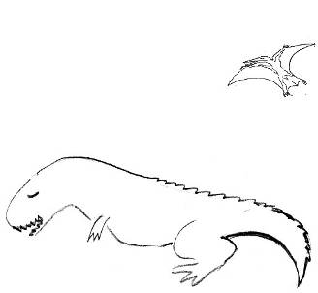
24

Tyranosaurus je asi opravdu mrtvý ...

Uloupnete si z něho šupinu | Změříte si ho (jen máte-li metr) | Odkrokujete si ho | Pohřbíte ho
Napište si tyranosauří šupina. Ale tyranosaurus se tím asi probral a už vás honí. Napište si šupinu a jděte na 25. | Jo? A kde jste vzali metr? | Je to fakt macek, měří 35 kroků. | Začali jste klackama hrabat díru - je to strašná dřina. Dejte si každý 5 dřepů nebo kliků. Nad hlavami vám začali kroužit nějací mrchožrouti, tak toho už radši nechte.

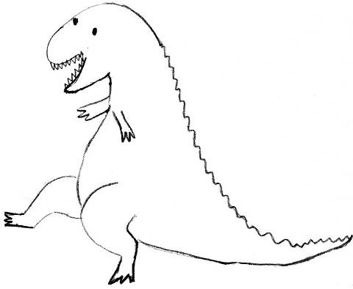
25
Tyranosurus je fakt dost rozzuřený a docela rychlý. Utíkejte každý 5x k Palmě.
Nakonec se vám podařilo mu uniknout...
Vraťte se na 18.
26
To byl teda nápad, nechat vor jen tak nepřivázaný - samozřejmě, že už tady není...

Vyrobíte si nový vor (jen máte-li sekeru a provaz) | Půjdete podél řeky pěšky po proudu | Půjdete podél řeky pěšky proti proudu
Po několikahodinové dřině se vám nakonec podařilo vyrobit něco jako vor. Škrtněte si provaz - ten jste spotřebovali. Dejte si každý 10 dřepů nebo kliků a napište si Vor. Konečně můžete plout dál. Jděte na 19. | Prodírání křovím je docela namáhavé, dejte si každý 3 dřepy nebo kliky. Našli jste nějaké modré bobule, ale dál to už asi nepůjde. Napište si modré bobule. | Prodírání křovím je docela namáhavé, dejte si každý 3 dřepy nebo kliky. A najednou jste narazili na rozzuřeného tyranosura. Jděte na 25.

27
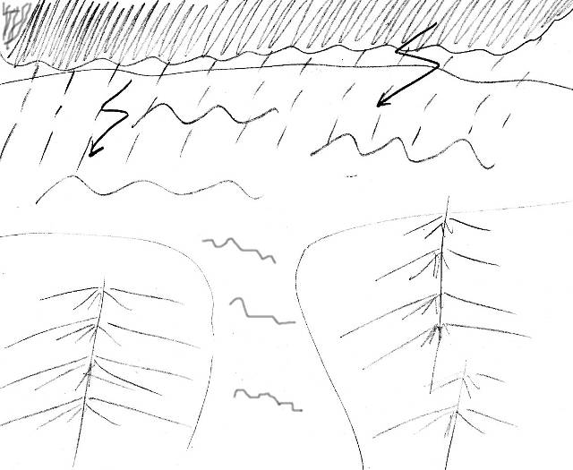Na moři jsou pěkné vlny, taktak se držíte na hladině. Navíc se začíná obloha zatahovat - a už je tady pěkná bouřka...
Jděte na 29

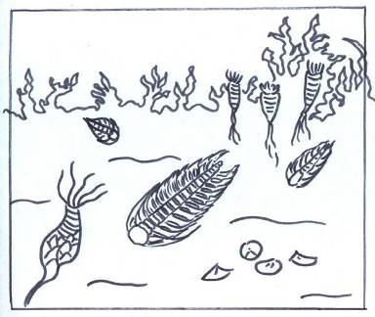
28

Cestou jste našli nějaké trilobity a taky jste si utrhli větev z přesličky.
Napište si trilobit a přeslička a jděte na 30.

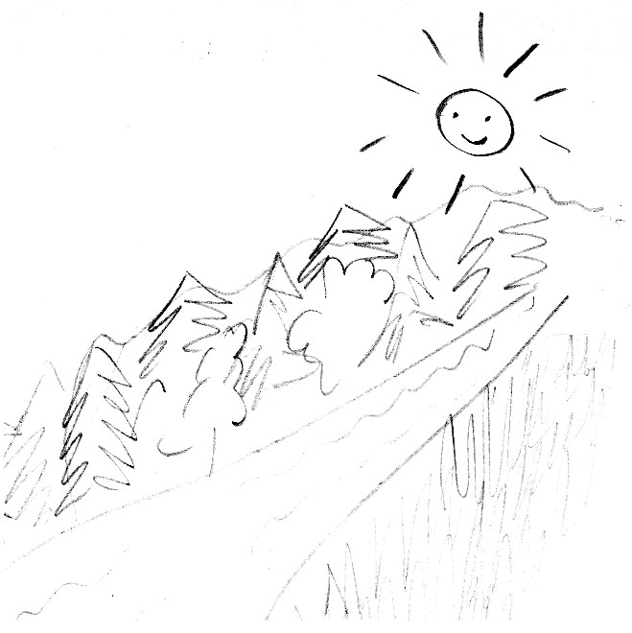
29
Po bouřce se zase pěkně vyjasnilo a vy koukáte, že už nejste na moři, ale na řece a kolem rostou normální stromy a támhle vidíte i kukuřičné pole.
Že by se vám to všechno jenom zdálo? Ale kde je potom vaše loďka a proč jste na voru, a odkud se vzala ta pazourková sekera ... ?
No hlavně, že jste zase "doma" a všechno dobře dopadlo ...
KONEC
s

30
Po bouřce se zase pěkně vyjasnilo a vy koukáte, že už nejste u moře, ale u řeky a kolem rostou normální stromy a támhle vidíte i kukuřičné pole.
Že by se vám to všechno jenom zdálo? Ale kde je potom vaše loďka a odkud se vzala ta pazourková sekera ... ?
No hlavně, že jste zase "doma" a všechno dobře dopadlo ...
KONEC

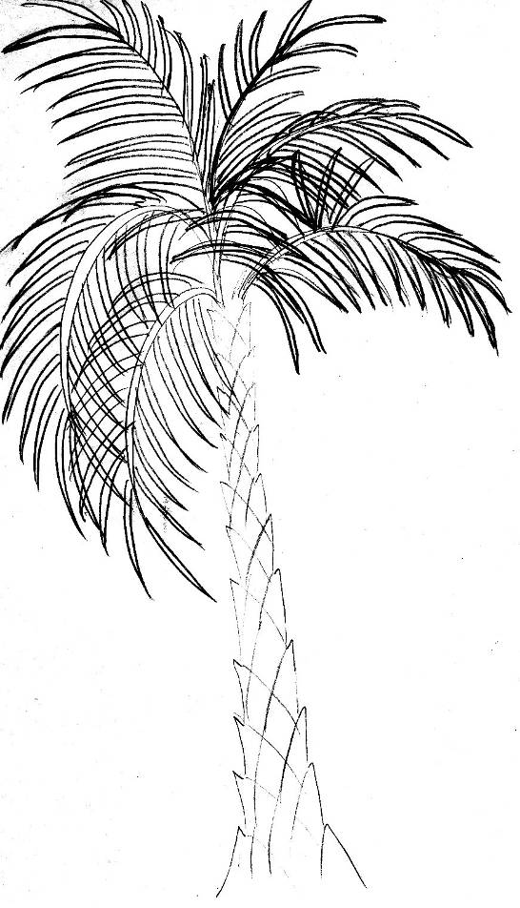patří k 25

